Рабочий лист

ФИО______________________________________класс_________________
Схема движения группы.

Парадное крыльцо – вестибюль (голографическая инсталляция «Современная Россия») – зона артефактов «До 1722» – «1722–1917» – зона мастер-классов (2 этаж) – конференц-зал.

生词：
圆珠笔 | yuánzhūbǐ | шариковая ручка
书 | shū | книга
台灯 | táidēng | настольная лампа
墨水瓶 | mòshuǐ píng | чернильница
印章 | yìnzhāng | печать
画 | huà | картина
电脑 | diànnǎo | компьютер
打字机 | dǎzìjī | пишущая машинка
书桌 | shūzhuō | стол
椅子 | yǐzi | стул
箱子 | xiāngzi | коробка, сундук
纸 | zhǐ | бумага
算盘 | suànpán | счеты
地图 | dìtú | карта
挂钟 | guàzhōng | настенные часы
电话 | diànhuà | телефон
镇纸 | zhènzhǐ | пресс-папье
放大镜 | fàngdàjìng | лупа
蜡烛 | làzhú | свеча
羊皮纸 | yángpí zhǐ | пергамент
开信刀 | kāi xìn dāo | нож для писем
护照 | hùzhào | паспорт
笔尖清洗器 | bǐjiān qīngxǐ qì | перочистка
女报务员 | nǚ bàowù yuán | телеграфистка
官员 | guānyuán | чиновник, служащий

- Парадное крыльцо.

一，门上的壁画画的是什么？你能看到哪个国家的人？

- 俄罗斯苏维埃联邦社会主义共和国
- 俄罗斯
- 美国

二，看壁画，选你看到的建筑.

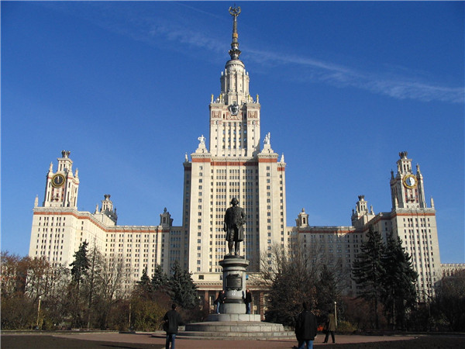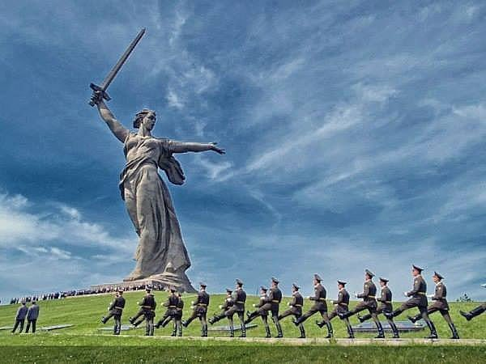
- 莫斯科国立大学 2) 祖国母亲在召唤
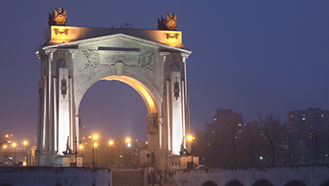
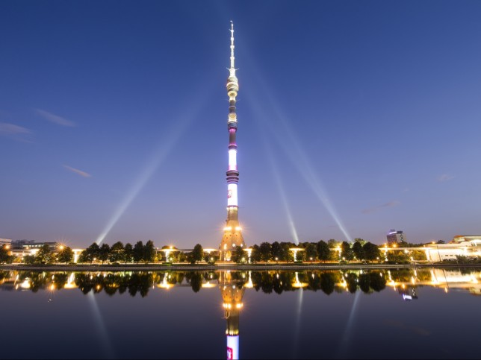
3) 奥斯坦基诺电视塔 4) 列宁伏尔加河 - 顿河通航运河

三， 这个博物馆对面有什么？

- 喷泉
- 森林
- 图书馆

- Голографическая инсталляция «Современная Россия».

作出下列判断，正确的画‎ «✓»，错误的画 «×»。

1．工作人员对游客服务不热情。 _____
2. 妈妈可以带小孩子来这里。 _____
3. 工作人员都会使用电脑。_____
4. 这个中心旨在帮助人们了解中国文化。_____
5. 这个中心建于中世纪。 _____
- Зона артефактов «До 1722» и «1722–1917» / зона «Интерактивная фотомеханика».

五，请把这两部分结合起来:

- 羊皮纸
- 墨水
- 护照
- 开信刀
- 打字机
- 镇纸
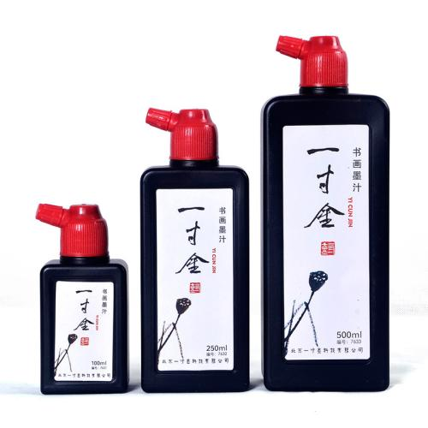 |  | 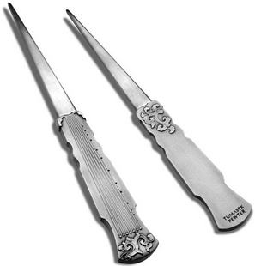
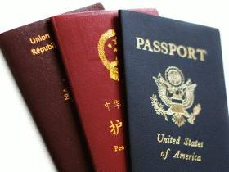 | 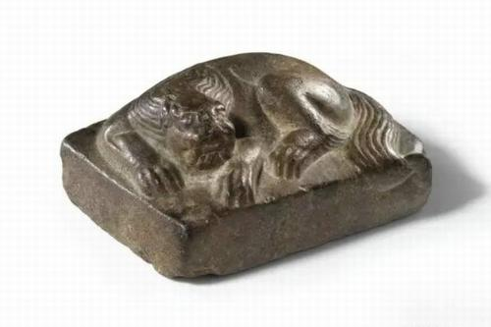 | 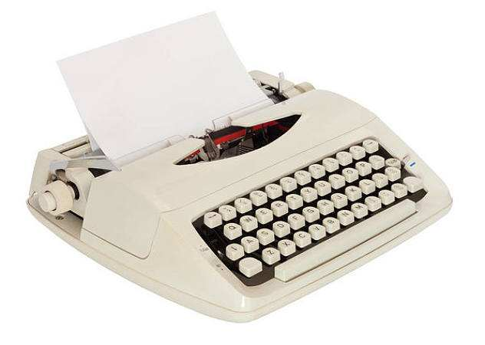
六，阅读

按视频回答问题：

- 古代人用什么纸写信? (До 1722)
- 古代写信的格式是什么样的? (До 1722)
- 为什么墨水笔叫«永远的»? (1722–1917)
- 女服务员一般穿什么衣服? (интерактивная фотомеханика)
- 官员一般穿什么衣服? (интерактивная фотомеханика)

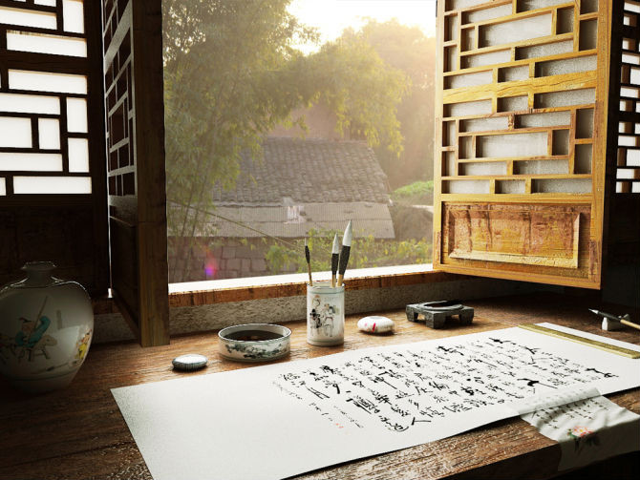
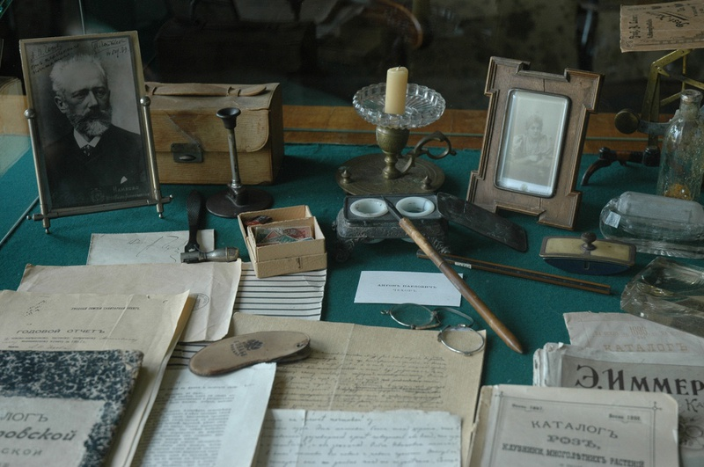
七，文房四宝

根据上面的图片选词填空：

中国 | 俄罗斯 | 纸  镇纸  羽毛笔  墨水瓶  开信刀  印章  笔尖清洗器  放大镜  墨水  纸  墨水瓶  毛笔

- Зона мастер-классов (2 этаж).

八，填表

试比较两个国家的护照申请表，帮助朋友填表

护照申请表

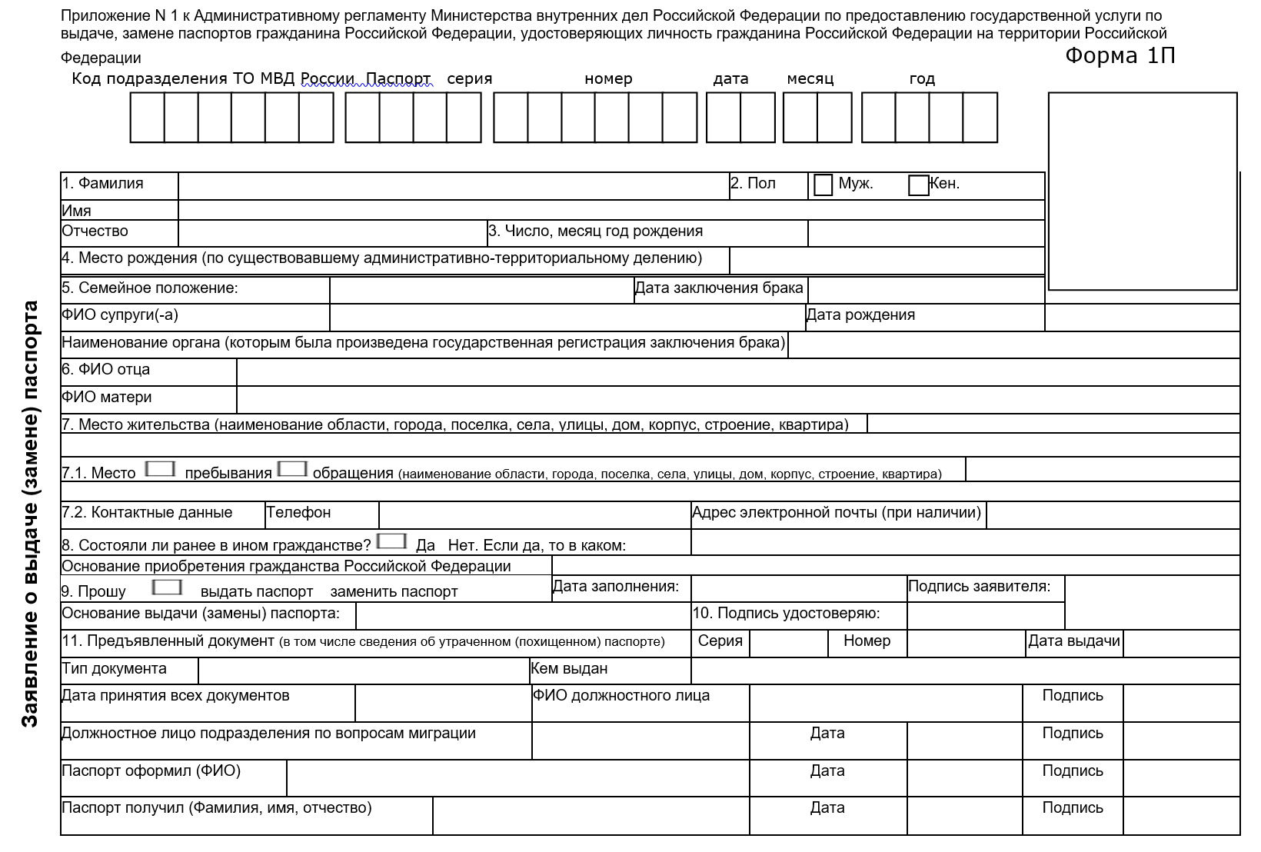

护照申请表
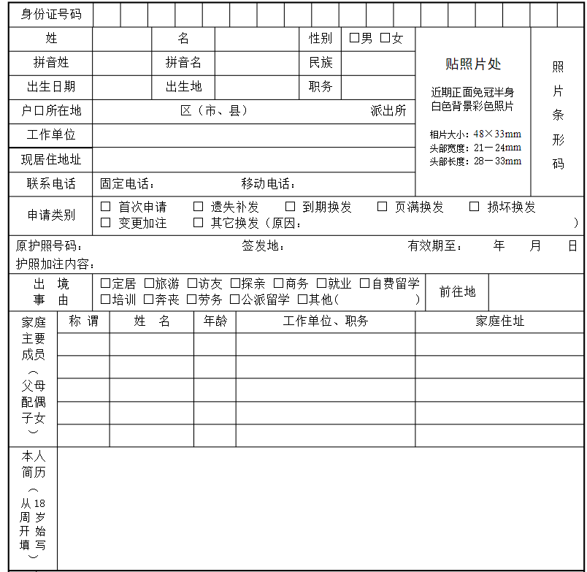

九，写信

写信，填空
米沙: 你好！

我上个月给你们写的信收到了吗？
我快要去中国旅游了。这是第一次。我很想参观北京、上海和香港。 昨天我取了新的________护照，明天我要去中国_____________办签证。我应该在那里交一张________，填表，还要_____钱。办一次签证要两千卢布。我还要整理________。
北京天气怎么样？我应该_____什么衣服？中国的气候又潮湿又热，夏天常常有雨。我还想请你_____我推荐中国的旅游景点。
祝你们身体健康！

安娜
2019年9月22日

- Конференц-зал.

十， 看视频，填空 （有/没有）

东西 | 十六世纪 | 十八世纪 | 十九世纪 | 二十世纪 | 二十一  世纪
圆珠笔
书
台灯
墨水瓶
印章
画
羽毛笔
电脑
打字机
书桌
椅子
箱子
纸
算盘
地图
挂钟
电话
镇纸
放大镜
蜡烛

